El key mapping te dice a donde van a parar los datos. En el key mapping entonces tengo que cambiar el mapeo de estos datos dependiendo el sitio.
Tengo que extender el módulo del key mapping y de alguna manera modificarlo, sin ir al archivo cargar el módulo y modificarlo.
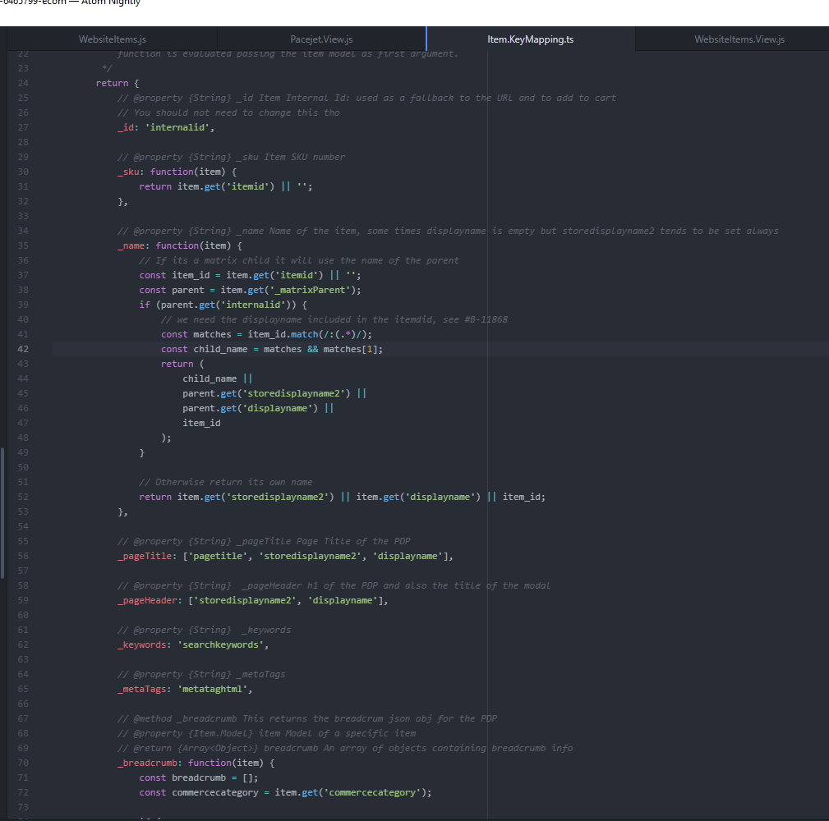

Ahí veo:
_pageTitle: ['pagetitle', 'storedisplayname2', 'displayname'],
_metaTags: 'metataghtml',
En este mapping, debería agregar la opción a la izquierda, lo que hace es elegir entre las que hay, la primera que este llena, la mapea para _pagetitle por ejemplo, entonces si ‘pagetitle’ no esta llena, usa ‘storedisplayname2’.

Debería agregar en el mount to app algo así:
var configuration = container.getConfig();

_(configuration.itemKeyMapping).extend({
_pageTitle: ['custitem_page_title_tfas', 'pagetitle', 'storedisplayname2', 'displayname'],
_metaTags: ['custitem_metataghtml_tfas', 'metataghtml']
});

No sé si hay que agregar en el configuration main.json para cargar los datos en la extensión en el configuration record, tengo que averiguar esto.
Esto va a ser deployado para un solo sitio, es por esto que para el sitio que se use deployamos la extensión, no para todos, solo para el dominio que use esta modificación del mapeo.

